江苏省淮安市2012年初中毕业暨中等学校招生文化统一考试
思想品德试题
(注：淮安市中考思想品德与历史采取合场合卷，各50分，现按学科分别整理，保留原题号)
一、单项选择题(本大题共24小题，第1-12题是思想品德试题，每小题2分，共计24分。在每题给出的四个选项中，只有一个选项是最符合题意的。)
1．2011年10月10日是辛亥革命 ▲ 周年纪念日。孙中山领导的辛亥革命，结束了中国几千年的君主专制制度，为中国的进步打开了闸门。
A．80 B．90 C．100 D．110
2．2011年11月3日， ▲ 飞船与 ▲ 目标飞行器成功实现首次交汇对接，标志着我国在突破和掌握空间交汇对接技术上迈出了重要一步。
A．神舟七号 天宫一号 B．神舟八号 嫦娥一号
C．神舟七号 嫦娥一号 D．神舟八号 天宫一号
3．淮安市今年在全市范围内实施中小学生交通安全保障工程，深化交警护学岗行动，集中排查整治校车安全隐患。上述举措主要是为了保障中小学生的
A．财产所有权 B．物质帮助权 C．生命健康权 D．智力成果权
4．我国的根本大法是
A．刑法 B．宪法 C．教育法 D．民法通则
5．张女士从超市买了一瓶促销洗发水，结账后从购物清单上发现超市仍旧是按照原价收费。如果张女士要维护自己合法的消费权益，下列维权做法中，她节$应该尝试
A．与经营者协商和解 B．请求消费者协会调解
C．向工商行政管理部门申诉 D．向人民法院提起诉讼
6．如今，绿色环保观念深入人心。下列属于中国绿色食品标志的是
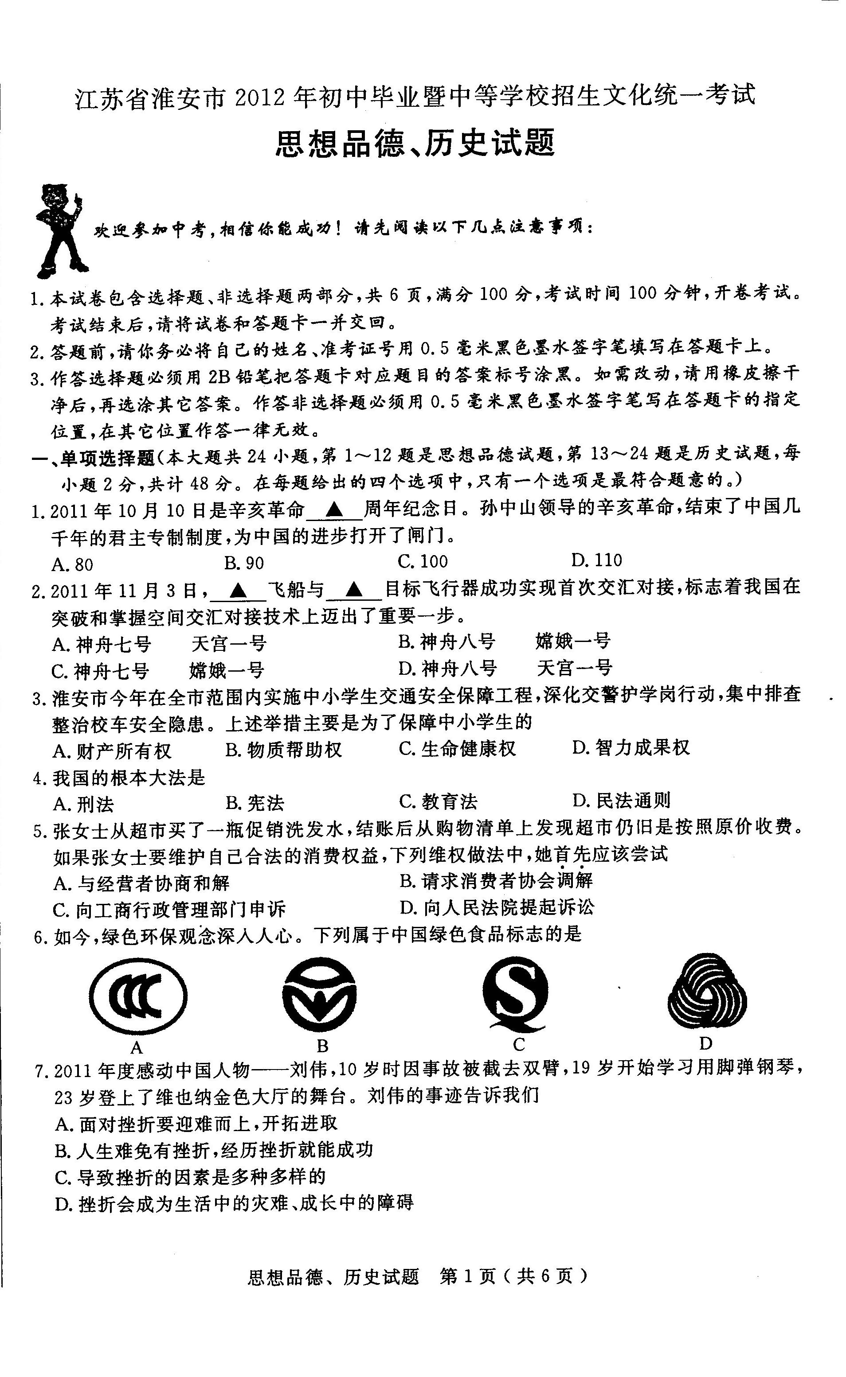
7．2011年度感动中国人物——刘伟，10岁时因事故被截去双臂，19岁开始学习用脚弹钢琴，23岁登上了维也纳金色大厅的舞台。刘伟的事迹告诉我们
A．面对挫折要迎难而上，开拓进取
B．人生难免有挫折，经历挫折就能成功
C．导致挫折的因素是多种多样的
D．挫折会成为生活中的灾难、成长中的障碍
8．在党中央和国务院的正确领导和大力支持下，西藏自治区从正式成立的l965年至2011年，经济发展和人民生活发生了翻天覆地变化：
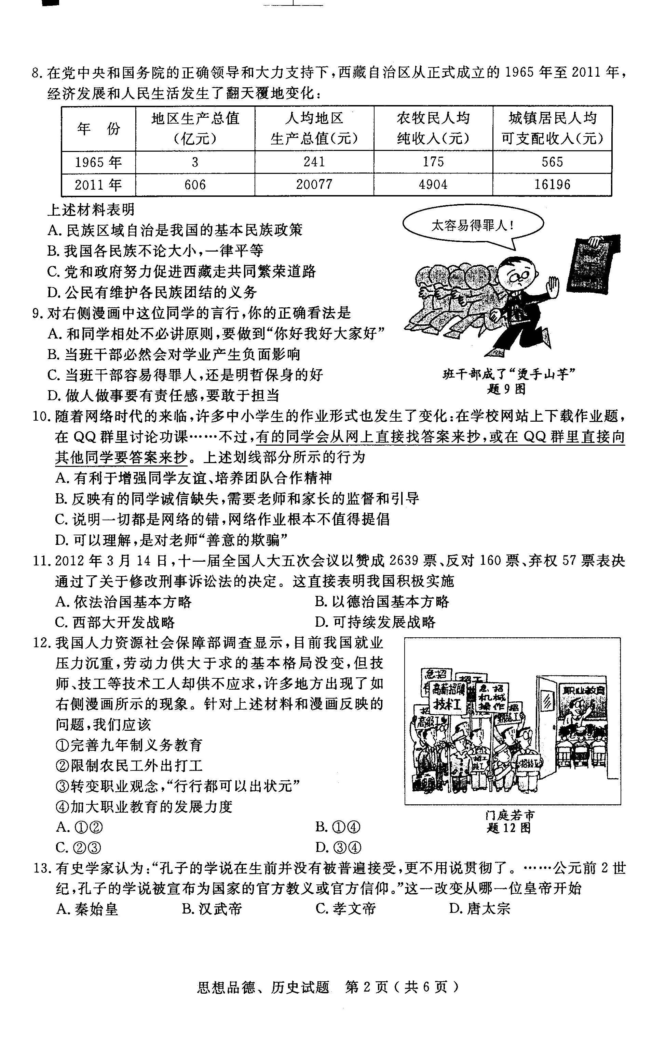
上述材料表明
A．民族区域自治是我国的基本民族政策
B．我国各民族不论大小，一律平等
C．党和政府努力促进西藏走共同繁荣道路
D．公民有维护各民族团结的义务
9．对右侧漫画中这位同学的言行，你的正确看法是
A．和同学相处不必讲原则，要做到“你好我好大家好”
B．当班干部必然会对学业产生负面影响
C．当班干部容易得罪人，还是明哲保身的好
D．做人做事要有责任感，要敢于担当[来源:学科网]
10．随着网络时代的来临，许多中小学生的作业形式也发生了变化：在学校网站上下载作业题，在QQ群里讨论功课……不过，有的同学会从网上直接找答案来抄，或在QQ群里直接向其他同学要答案来抄。上述划线部分所示的行为
A．有利于增强同学友谊、培养团队合作精神
B．反映有的同学诚信缺失，需要老师和家长的监督和引导
C．说明一切都是网络的错，网络作业根本不值得提倡
D．可以理解，是对老师“善意的欺骗”
11．2012年3月14日，十一届全国人大五次会议以赞成2639票、反对l60票、弃权57票表决通过了关于修改刑事诉讼法的决定。这直接表明我国积极实施
A．依法治国基本方略 B．以德治国基本方略
C．西部大开发战略 D．可持续发展战略
12．我国人力资源社会保障部调查显示，目前我国就业压力沉重，劳动力供大于求的基本格局没变，但技师、技工等技术工人却供不应求，许多地方出现了如右侧漫画所示的现象。针对上述材料和漫画反映的问题，我们应该
①完善九年制义务教育
②限制农民工外出打工
③转变职业观念，“行行都可以出状元”
④加大职业教育的发展力度
A．①② B．①④ C．②③ D．③④
二、非选择题(本大题共6小题，第25～27题是思想品德试题，共26分)
25．(6分)五十六个民族五十六朵花，五十六个民族绚丽多彩的文化，构成了博大精深的中华民族的文化画卷。请将下列反映民族特色的图片与相应的民族名称用直线连接起来。
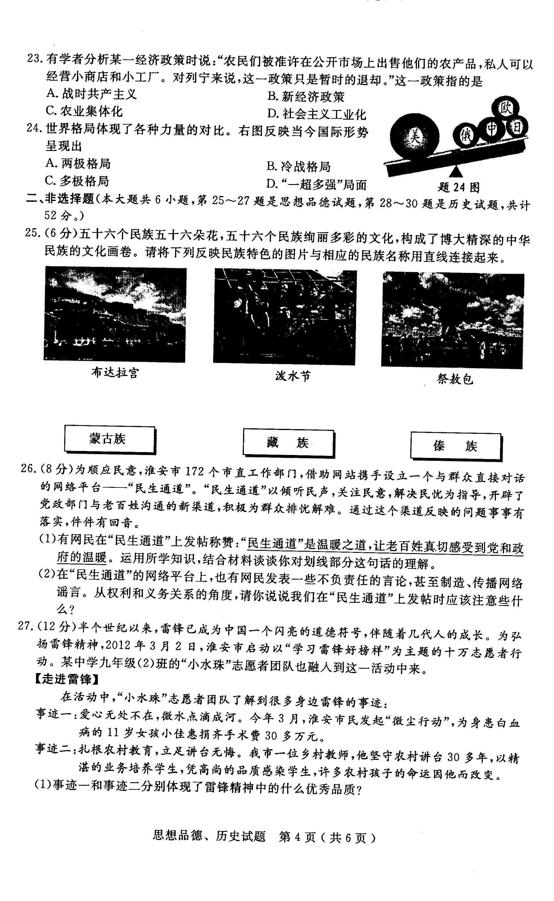
26.(8分)为顺应民意，淮安市172个市直工作部门，借助网站携手设立一个与群众直接对话的网络平台----“民生通道”。“民生通道”以倾听民声，关注民意，解决民忧为指导，开辟了党政部门与老百姓沟通的新渠道，积极为群众排忧解难。通过这个渠道反映的问题事事有落实，件件有回音。
⑴ 有网民在“民生通道”上发帖称赞：“民生通道”是温暖之道，让老百姓真切感受到党和政府的温暖。运用所学知识，结合材料谈谈你对划线部分这句话的理解。[来源:学科网ZXXK]
⑵在“民生通道”的网络平台上，也有网民发表一些不负责任的言论，甚至制造、传播网络谣言。从权利和义务关系的角度，请你说说我们在“民生通道”发帖时应该注意些什么？
27.(12分)半个世纪以来，雷锋已成为中国一个闪亮的道德符号，伴随着几代人的成长。为弘扬雷锋精神，2012年3月2日，淮安市启动以“学习雷锋好榜样”为主题的十万示威者行动。某中学九年级(2)班的“小水珠”志愿者团队也融入到这一活动中来。
【走进雷锋】
在活动中，“小水珠”志愿者团队了解到很多身边雷锋的事迹：
事迹一：爱心无处不在，微水点滴成河。今年3月，淮安市民发起“微尘行动”，为身患白血病的11岁女孩小佳惠捐齐手术费30多万元。[来源:学科网]
事迹二：扎根农村教育，立足讲台无悔。我市一位乡村教师，他坚守农村讲台30多年，以精湛的业务培养学生，凭高尚的品质感染学生，许多农村孩子的命运因他而改。变。
(1) 事迹一和事迹二分别体现了雷锋精神中的什么优秀品质？
【践行雷锋】
为践行雷锋精神，“小水珠”志愿者团队开展与留守儿童“手拉手”活动，到社区清理卫生死角，在同学之间结成“一帮一”互助学习小组等。在活动中，同学们普遍认为：“在弘扬雷锋精神的同时，也享受着学雷锋、做好事带来的无比快乐。”
(2) “小水珠”志愿者团队在学雷锋、做好事中感受到无比快乐。你认为他们的快乐源泉在哪里?[来源:学科网ZXXK]
【留住雷锋】
在活动之余，有的同学表达了对“学雷锋，好榜样，三月来，四月走”的担心。同学们表示学雷锋、做好事要常态化、持久化，我们青少年责无旁贷。[来源:Z|xx|k.Com]
(3) 为使“学雷锋、做好事”常态化、持久化，我们青少年能做些什么?

